Семинар по фундаментальным проблемам аэродинамики в формате видеоконференции
ЦАГИ им. Н.Е. Жуковского, ИТПМ СО РАН, СПбПУ, ИМех МГУ

Вторник, 25.06.2019. 11:00

«Площадка» в СПбПУ, IV учебный корпус, первый (ближний к главному зданию) подъезд, второй этаж, налево и еще раз налево, железная дверь в торце коридора, на двери справа кнопка домофона
Контактное лицо в СПбПУ – доц. каф. гидроаэродинамики, горения и теплообмена ИПММ
Николай Георгиевич Иванов, тел.сл. (812) 297 24 19; тел.моб. +7 921 326 06 04

Тема: Численное моделирование циркуляции воздуха в помещении при боковой струйной подаче для условий тестового эксперимента
Автор: Марина Александровна Засимова (СПбПУ)
zasimova_ma@spbstu.ru

Представляются результаты численного моделирования воздухообмена в модельном помещении при подаче вентиляционной струи (Re = 4.57×10⁴) из прямоугольного отверстия, расположенного на одной из боковых стенок (рис. 1а). Расчеты выполнены с использованием лицензионного программного пакета ANSYS Fluent на основе метода крупных вихрей с пристенным моделированием (WMLES), а также метода RANS, основанного на решении уравнений Рейнольдса в сочетании с различными моделями турбулентности.
Обсуждаются особенности структуры течения в области струи и в области возвратного течения. Проводится оценка степени достоверности результатов численного моделирования: для обеих областей распределения скорости (рис. 1б,в) и ее пульсаций сопоставлены с подробными экспериментальными данными Hurnik et al. (2015). Полученные в ходе WMLES-расчетов данные показывают, что для области возвратного течения локальные значения среднего модуля скорости, V_{a} = <(V_{x}²+V_{y}²+V_{z}²)^{0.5}>, использующегося при практических оценках вентиляционных течений, и модуля средней скорости, V_{m} = (<V_{x}²>+<V_{y}²>+<V_{z}²>)^{0.5}, получаемого в RANS расчетах, сильно различаются. Приводятся результаты применения различных методик коррекции данных RANS расчетов.
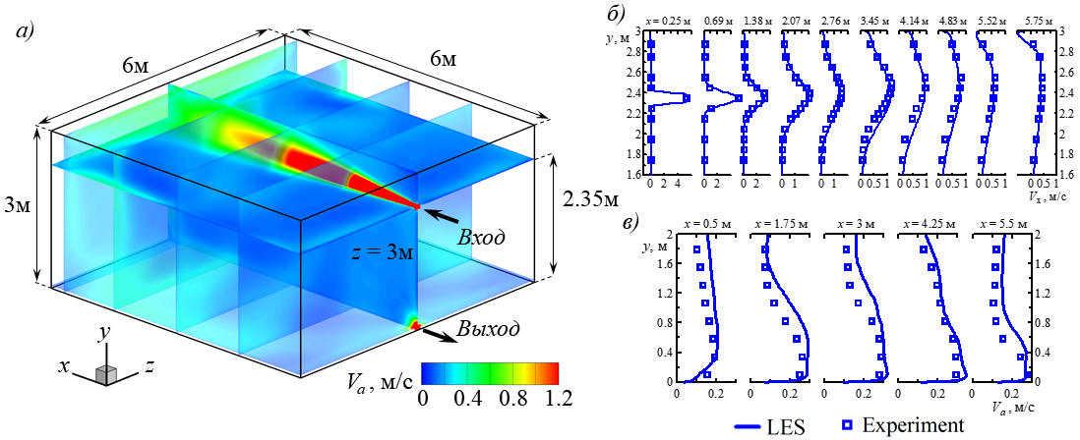
Рисунок 1. а) Поля среднего модуля скорости в нескольких сечениях помещения;
сопоставление с экспериментом профилей б) x-компоненты скорости в области струи в центральном сечении z = 3 м и в) среднего модуля скорости в области возвратного течения в сечении z = 0.5 м

